MISURE A RADIOFREQUENZA 30 giugno 2008
Prof. Michele Norgia primo appello 2007/2008
Tempo a disposizione 2h10 tot. Aula T.2.2 ore 16.15
Cognome: __________________________ Nome: _____________________ (stampatello)
Matricola e firma __ __ __ __ __ __ _____________________ (firma leggibile)
Crocettare gli esercizi svolti (almeno parzialmente): 1 2 3 4 5 (7+7+4+8+7=33 p)

Esercizio 1 (tempo stimato 30 m)
(svolgere su questo foglio e sul retro)

1a) Si enunci il teorema dell’adattamento per una giunzione a tre porte. Quale giunzione notevole è diretta conseguenza di questo teorema?
1b) Si consideri la giunzione in figura, composta da una linea senza perdite lunga l = 11.37λ (l’impedenza caratteristica della linea è Z₀ = 50 Ω) ed un accoppiatore direzionale ideale a 20 dB. Si calcoli la potenza riflessa P_{RIF} in funzione della potenza d’ingresso P_{IN}, ponendo in L1 un carico adattato e in L2 un circuito aperto.
1c) Se sostituiamo il carico adattato in L1 con un corto circuito, che cosa si può dire sulla potenza riflessa P_{RIF}?

Esercizio 2 (tempo stimato 30 m)
(svolgere su questo foglio)

2a) Si disegni lo schema elettrico di un misuratore di potenza a quattro diodi, posti a coppie in configurazione differenziale, descrivendo le differenze di questa configurazione rispetto a quella con diodo singolo.
2b) Quanto vale la massima potenza misurabile dal sensore costruito? (Si utilizzi un valore tipico di sensibilità di un singolo diodo pari a 500 mV/mW).
2c) Si esprima la dinamica in potenza del sensore in funzione della banda B di lettura, avendo a disposizione un voltmetro differenziale con fondo di rumore di 5 nV/√Hz.
NOTA: si supponga trascurabile ogni altro rumore rispetto a quello del voltmetro.

2d) Come si definisce l’efficienza effettiva k di un bolometro? Da un punto di vista metrologico, che differenza c’è tra la misura di k e la taratura tramite un generatore di potenza noto?

Esercizio 3 (tempo stimato 15 m)
(svolgere su questo foglio e sul retro)

3a) Si consideri lo schematico di un misuratore di impedenza RF I-V; come conviene realizzare gli oscillatori a radiofrequenza impiegati in tale strumento?
3b) Perché un analizzatore di spettro real-time è più veloce di un analizzatore di spettro a supereterodina? Si commenti con un esempio.

Esercizio 4 (tempo stimato 30 m)
(svolgere su questo foglio e sul retro)

4a) Con riferimento allo schema riportato in figura, si descriva come realizzare i rivelatori A, B e R nel caso di uno strumento vettoriale e nel caso di uno strumento scalare.

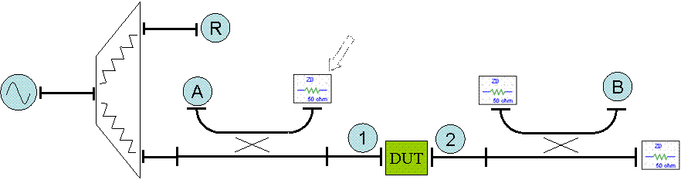

4b) I due accoppiatori direzionali sono a 10 dB. L’intera struttura si può considerare ideale a parte un disadattamento nella porta inutilizzata del primo accoppiatore (indicata con la freccia in figura). Che parametro di misura viene influenzato da questa non idealità? In che modo?
4c) Se il carico in quel punto valesse (50+j11) Ω invece di 50 Ω, supponendo di misurare un corto circuito alla porta 1, si descriva il risultato di una misura del modulo del coefficiente di riflessione al variare della frequenza. (si tracci un andamento qualitativo in frequenza, riportando i valori in ampiezza)
4d) Si descriva una possibile procedura di calibrazione per correggere l’errore ed ottenere in questo caso la misura corretta dei parametri del DUT.
4e) Al di là delle non idealità, nella struttura descritta è stata fatta una scelta non ottimale; quale?

Esercizio 5 (tempo stimato 25 m)
(svolgere su questo foglio e sul retro)

5a) Si descriva lo schema di mixer ad anello di diodi, illustrandone brevemente le proprietà.
5b) Abbiamo a disposizione due mixer con perdita pari a 5 dB, un rivelatore d’inviluppo ed un voltmetro con fondo di rumore di 2 nV/$\sqrt{\text{Hz}}$. Intendiamo utilizzarli per effettuare una misura di potenza a banda stretta, tramite una conversione supereterodina. Si calcoli il fondo di rumore di questo rivelatore supereterodina in unità logaritmiche. Se utilizzassimo questo rivelatore per un analizzatore di spettro, quanto varrebbe la sua noise figure?
5c) Come cambia il fondo di rumore di un analizzatore di spettro a supereterodina, quando si passa da una banda alla successiva? Perché?

Esercizio ___ (continua)
[foglio addizionale per eventuale esercizio “lungo”]
RIPORTARE IL RICHIAMO NELLA PAGINA DELL’ESERCIZIO CORRISPONDENTE

